
INSTITUTO BRASILEIRO DE TURISMO

Sistema CAU - Central de Atendimento ao Usuário
Módulo: CAU

Especificação de Caso de Uso

UC02 – Agendar Solicitação

Janeiro / 2010

Versão 1.0

Sumário

Sumário 3
Releases 3
UC 01 – Agendar Evento 5
Atores Primários e Secundários 5
Objetivo 5
Pré-Condição 5
Fluxo Principal 5
Fluxos Alternativos 6
Pontos de Extensão 13
Exceções 13
1.1.Regras de Negócio 14
Dicionário de Dados 19
Requisitos de Tela 19
Observações 24

Releases

Versão | Data | Responsável | Histórico
1.0 | 10/01/2010 | CPM Braxis | Criação do documento.

Tabela 1 - Releases

UC 01 – Agendar Evento

Atores Primários e Secundários
Ator Primário: Equipes de Atendimento das Centrais de atendimento do sistema CAU.

Objetivo
Possibilitar o agendamento de solicitações de eventos através do sistema.

Pré-Condição
A seguir, as condições que o sistema deve apresentar para iniciar a execução do caso de uso. Todas as condições abaixo devem ocorrer:
- O ator deve estar devidamente autenticado no sistema;
- O ator deverá possuir permissão para acesso a esta funcionalidade.

Fluxo Principal
Consultar Reservas da Agenda
- Este caso de uso se inicia quando o ator posiciona o cursor sobre o menu “Administração” e clica no submenu “Agenda”;
- O sistema verifica a central de atendimento do usuário logado no sistema [RN01], altera os status das atividades [RN28] e exibe a tela “Agenda”, conforme ilustrado no item [1.10.1] contendo:
- Aba Mês
  - Opção “Ir para”; [FA1.5.1] [RN05] ] [RN32]
  - Data: Dia/Mês/Ano atual; [RN04]
  - Classe do chamado: Nome do tipo do chamado; [RN02]
  - Atividade do Chamado: Nome da atividade do chamado; [RN03]
- Aba Semana; [FAXXX]
- Aba Dia; [FA1.5.7]
- Aba Pesquisa; [FA1.5.14]
- Aba Adicionar. [FA1.5.15]
- O ator seleciona a “Classe do Chamado” e a “Atividade do Chamado” desejada; [RN16]
- O sistema carrega e exibe o calendário do mês atual com todos os eventos cadastrados para a Classe do chamado e atividade do chamado selecionada, conforme ilustrado no item [1.10.2] contendo:
  - Opção “Ir para”; [FA1.5.1] [RN05] [RN32]
  - Data: Dia/Mês/Ano atual; [RN04]
  - Classe do chamado: Nome do tipo do chamado; [RN02]
  - Atividade do Chamado: Nome da atividade do chamado; [RN03]
  - Calendário: Calendário do mês atual; [RN06]
  - Opção “Ir para o mês seguinte”; [FA1.5.2]
  - Opção “Ir para o mês Anterior”; [FA1.5.3]
  - Opção “Ir para este mês” [FA1.5.4]
  - Opção “Visualizar Atividades Agendadas para o dia” [FA1.5.6]
- O caso de uso é finalizado.

Fluxos Alternativos

Opção “Ir para”
Poderá ser acionado a partir do passo 2 do fluxo principal
- O ator seleciona o mês e o ano desejado e clica sobre a opção “OK”;
- O sistema verifica a existência de dados cadastrados para os parâmetros selecionados [E01] [RN07] e apresenta o calendário do mês e ano selecionado, carregado com as atividades cadastradas para a “Classe do Chamado”, “Atividade do Chamado” e “Mês/ano” selecionados na tela;
- O fluxo alternativo é encerrado.

Opção “Ir para o mês seguinte”
Poderá ser acionado a partir do passo 2 do fluxo principal
- O ator clica sobre a opção “Ir para o mês seguinte >>”;
- O sistema carrega o dia e o mês do campo “Data” [RNXX], verifica a existência de dados cadastrados para o mês [E01] e apresenta o calendário do mês subseqüente; [RN07] [RN09]
- O fluxo alternativo é encerrado.

Opção “Ir para o mês anterior”
Poderá ser acionado a partir do passo 2 do fluxo principal
- O ator clica sobre a opção “Ir para o mês anterior <<”;
- O sistema carrega o dia e o mês do campo “Data” [RNXX], verifica a existência de dados cadastrados para o mês/ano [E01] e apresenta o calendário do mês; [RN07] [RN10]
- O fluxo alternativo é encerrado.

Opção “Ir para este mês”
Poderá ser acionado a partir do passo 2 do fluxo principal
- O ator clica sobre a opção “Ir para este mês”;
- O sistema carrega o dia e o mês do campo “Data” [RNXX], verifica a existência de dados cadastrados para o dia/mês/ano [E01] e apresenta o calendário do mês; [RN07] [RNXX]
- O fluxo alternativo é encerrado.

Selecionar Dia
Poderá ser acionado a partir do passo 2 do fluxo principal
- O ator clica sobre o dia desejado do calendário;
- O sistema executa o fluxo alternativo [FA1.5.7];
- O fluxo alternativo é encerrado.

Opção “Visualizar Atividades Agendadas para o dia”
Poderá ser acionado a partir do passo 2 do fluxo principal
- O ator clica sobre o ícone atividades agendadas, representada no sistema pela figura ; [RN11]
- O sistema exibe uma pop-up contendo todas as atividades cadastradas para o “Dia”, “Classe do Chamado” e “Atividade do Chamado” selecionadas;
- O fluxo alternativo é encerrado.

Aba Dia
Poderá ser acionado a partir do passo 2 do fluxo principal
- O ator clica sobre a aba “Dia”; [RN24]
- O sistema valida o preenchimento dos dados [RN16], verifica se existem atividades cadastradas para o dia/mês/ano selecionado [E02] [RN08] e exibe a tela “Atividades do Dia” carregada com as atividades agendadas e seus respectivos horários, conforme ilustrado no item [1.10.3] contendo:
- Classe do chamado: Nome do tipo do chamado; [RN02]
- Atividade do Chamado: Nome da atividade do chamado; [RN03]
- Data: Dia/Mês/Ano atual; [RN04]
- Ir para: Dia/Mês/ano do calendário desejado; [RN12] [RN13]
- Grid horários/atividades agendadas
  - Horário: Lista de Horários comerciais; [RN14]
  - Atividade: Nome da atividade agendada para um determinado horário; [RN15]

  - Visualizar Evento [RN33] [FA]
  - Excluir Atividade; [FA1.5.11] [RN19]
  - Editar Atividade; [FA1.5.13] [RN19]
- Opção “Ir para”; [FA 1.5.7]
- Opção “Próximo Dia”; [FA1.5.8]
- Opção “Dia Anterior”; [FA1.5.9]
- Opção “Detalhar Atividade”;[FA1.5.10]
- O fluxo alternativo é encerrado.

Opção Ir
Poderá ser acionado a partir do passo 2 do fluxo alternativo FA1.5.6
- O ator seleciona o dia, mês e o ano desejado e clica sobre a opção “Ir”;
- O sistema verifica a existência de dados cadastrados para os parâmetros selecionados [E02] e apresenta a tela “Atividades do dia” carregada com as atividades e horários cadastrados;
- O fluxo alternativo é encerrado.

Próximo Dia
Poderá ser acionado a partir do passo 2 do fluxo alternativo FA1.5.6
- O ator clica sobre a opção “Próximo dia”, representado no sistema pela figura ;
- O sistema altera o dia do campo “Data” para o número do dia subseqüente, verifica a existência de dados cadastrados para o dia [E02] [RN17] e apresenta a tela “Atividades do dia” carregada com as atividades e horários cadastrados; [RN07]
- O fluxo alternativo é encerrado.

Dia Anterior
Poderá ser acionado a partir do passo 2 do fluxo alternativo FA1.5.6
- O ator clica sobre a opção “Dia Anterior”, representado no sistema pela figura ;
- O sistema altera o dia do campo “Data” para o número do dia anterior, verifica a existência de dados cadastrados para o dia [E02] [RN18] e apresenta a tela “Atividades do dia” carregada com as atividades e horários cadastrados; [RN07]
- O fluxo alternativo é encerrado.

Detalhar Atividade
Poderá ser acionado a partir do passo 2 do fluxo alternativo FA1.5.6
- O ator clica sobre a atividade desejada;
- O sistema carrega a tela “Detalhe da Atividade” com os dados da atividade;
- O fluxo alternativo é encerrado.

Excluir Atividade
Poderá ser acionado a partir do passo 2 do fluxo alternativo FA1.5.6

- O ator clica sobre a opção “Excluir”, representado pela figura ;
- O sistema exibe pop up “Confirmar Exclusão” com a mensagem [RN20] e as opções:
- “Sim”
- “Não” [FA1.5.12]
- O ator clica na opção “Sim”;
- O sistema exclui a atividade e exibe a mensagem [RN21];
- O fluxo alternativo é encerrado.

Não confirmar exclusão
Poderá ser acionado a partir do passo 2 do fluxo alternativo FA1.5.11

- Ator clica no botão “Não”.
- Sistema fecha pop up “Confirmar Exclusão”.
- O fluxo alternativo é encerrado.

Editar Atividade
Poderá ser acionado a partir do passo 2 do fluxo alternativo FA1.5.6

- O ator clica no atalho “Atividade do dia” de um registro da grid horários/atividades agendadas;
- O sistema carrega a tela “Adicionar Atividade” com os dados da atividade;
- O ator altera os dados da atividade e clica no botão “Incluir”
- O sistema valida os dados [E03] [RN23] [E04] [RN25] [RN26] [RN27] [E05] [RN31], armazena a atividade, exibe a mensagem [RN22] e retorna para o passo [P2] do fluxo básico;
- O fluxo alternativo é encerrado.

Aba Atividades
Poderá ser acionado a partir do passo 2 do fluxo principal
- O ator clica sobre a aba “Atividades”; [RN24]
- O sistema valida o preenchimento dos dados [E03] [RN16] e exibe a tela “Pesquisa de Atividade”, conforme ilustrado no item [1.10.3] contendo:
- Classe do chamado: Nome do tipo do chamado; [RN02]
- Atividade do Chamado: Nome da atividade do chamado; [RN03]
- Data Início: Data de início da atividade; [RN30]
- Data Fim: Data do término da atividade; [RN30]
- Status da atividade; [RN29]
- Opção Pesquisar;
- Grid de Resultados
  - Classe do chamado: Nome do tipo do chamado;
  - Atividade do Chamado: Nome da atividade do chamado;
  - Data Início: Data de início da atividade;
  - Data Fim: Data do término da atividade;
  - Status da atividade: Nome do status da atividade:
  - Opção Detalhar atividade;
  - Editar atividade; [FA1.5.13] [RN19]
  - Excluir atividade; [FA1.5.11] [RN19]
  - Detalhar atividade: [FA1.5.10]
- O ator seleciona os parâmetros da pesquisa desejados e clica sobre a opção “Pesquisar”;
- O sistema valida os dados [E03] [RN16] [E04] [RN25] [RN26] [RN27] e exibe o resultado da pesquisa na grid de Resultados;
- O fluxo alternativo é encerrado.

Aba Adicionar
Poderá ser acionado a partir do passo 2 do fluxo principal
- O ator clica sobre a aba “Adicionar”; [RN24]
- O sistema valida o preenchimento dos dados [E03] [RN16] e exibe a tela “Adicionar Atividade”, conforme ilustrado no item [1.10.4] contendo:
- Classe do chamado: Nome do tipo do chamado; [RN02]
- Atividade do Chamado: Nome da atividade do chamado; [RN03]
- Data: Data da atividade; [RN30]
- Hora Início: Hora do início da atividade; [RN14]
- Hora Fim: Hora do término da atividade; [RN14]
- Status da atividade; [RN29]
- Quantidade de Pessoas: Número de pessoas que irão participar da atividade;
- Descrição: Descrição da atividade;
- Objetivo do evento: Descrição do objetivo do evento;
- Opção “Adicionar Data/Hora início/ Hora fim”; [FA1.5.16]
- Opção “Excluir Data/Hora início/ Hora fim”; [FA1.5.17]
- Opção “Incluir”.
- O ator preenche os dados desejados e clica sobre a opção “Incluir”,
- O sistema valida os dados [E03] [RN23] [E04] [RN25] [RN26] [RN27] [E05] [RN31], armazena a atividade, exibe a mensagem [RN22] e retorna para o passo [P2] do fluxo básico;
- O fluxo alternativo é encerrado.

Adicionar Data/Hora Início/ Hora Fim
Poderá ser acionado a partir do passo 2 do fluxo principal
- O ator preenche os campos “Data”, “Hora Início” e “Hora Fim” da atividade e pressiona a opção “+”, representada pela figura ;
- O sistema valida os dados [E04] [RN25] [RN26] [RN27] [E05] [RN31], adiciona os dados selecionados na grid “Data/Hora Início/Hora Fim da atividade” e limpa os campos “Data”, “Hora Início” e “Hora Fim;
- Fim do fluxo alternativo.

Excluir Data/Hora Início/ Hora Fim
Poderá ser acionado a partir do passo 2 do fluxo principal
- O ator clica sobre a opção “Excluir”, representado pela figura ;
- O sistema exibe pop up “Confirmar Exclusão” com a mensagem [RN20] e as opções:
- “Sim”
- “Não” [FA1.5.12]
- O ator clica na opção “Sim”;
- O sistema exclui a Data/Hora Início/Hora Fim da atividade e exibe a mensagem [RN21];
- O fluxo alternativo é encerrado.

Visualizar Evento
Poderá ser acionado a partir do passo 2 do fluxo alternativo 1.5.7
- O ator clica sobre o link “Nome da Atividade”;
- O sistema exibe a tela “Visualizar Evento”, conforme ilustrado no item [1.10.6] contendo:
- Descrição: Descrição do Evento;
- Objetivo do Evento: Objetivo do Evento;
- Classe/Atividade: Nome da Classe/Nome da Atividade do Evento;
- Hora de Início: HH (hora) e MM (minuto) do início evento;
- Duração: Tempo de duração do Evento;
- Hora Fim: HH (hora) e MM (minuto) do fim evento;
- Status: Status do evento;
- Quantidade de Pessoas: Número de pessoas participantes do evento;
- Marcado por: Login do usuário que solicitou a reserva do evento;
- Última Atualização: Hora e data da última atualização do evento;
- Opção “Editar Evento”;
- Opção “Apagar Evento”;
- Opção “Voltar”.
- O ator visualiza os dados do evento e pressiona sobre a opção “Voltar”;
- O sistema retorna para o passo 2 fluxo alternativo [FA1.5.7];
- O fluxo alternativo é encerrado.

Pontos de Extensão
Não se aplica.

Exceções
ID | EXCEÇÃO
E01 | Caso não existam reservas cadastradas para os parâmetros selecionados, o sistema deverá exibir o calendário referente em branco.
E02
E03 | Caso os campos obrigatórios não sejam preenchidos pelo ator, o sistema deverá emitir a seguinte mensagem:  - Preencha o campo “Nome do campo”.
E04 | Caso os campos “Data”, “Hora Início” e “Hora Fim” sejam inválidos, o sistema deverá emitir a seguinte mensagem:  - O campo “<nome do campo>” está inválido.
E05 | Caso existam atividades cadastradas para a data da atividade selecionada, o sistema deverá emitir a seguinte mensagem:  - Já existe(m) atividade(s) cadastrada(s) para a(s) data(s) e horário(s) selecionado(s).

Regras de Negócio

ID | REGRA
RN01 | O usuário logado no sistema deverá visualizar somente as informações da agenda pertencente à sua Central de Atendimento. Cada Central de Atendimento deverá possuir a sua agenda.
RN02 | O campo “Classe do Chamado” deverá apresentar uma lista contendo todas as classes de chamado da central de atendimento do usuário logado no sistema que possuírem cadastro de Atividades com AGENDAMENTO = SIM. A opção “Escolha” será a default. (Ver UCXX – Manter Atividade)
RN03 | O campo “Atividade do chamado” deverá listar atividades cadastradas na funcionalidade “Administração -> Atividade” do módulo gestão ti que possuírem AGENDAMENTO = SIM. A opção deverá estar desabilitada, e só deverá ser habilitada após a seleção de uma classe no campo “Classe do Chamado”.
RN04 | Deve ser apresentada a data atual no seguinte formato: “Nome do dia da semana, DD de MM de AAAA”, onde DD é o dia, MM é o mês e AAAA é o ano.
RN05 | O campo “Ir para” deverá apresentar as listas “Mês” e “Ano” da seguinte forma:  - Lista Mês: Nesta lista devem ser apresentadas as três primeiras letras dos nomes dos meses em ordem crescente, conforme descrito abaixo. O Mês Atual deverá ser a opção default.  - Jan;  - Fev;  - Mar;  - Abr;  - Mai;  - Jun;  - Jul;  - Ago;  - Set;  - Out;  - Nov;  - Dez.  Lista Ano: Nesta lista devem ser apresentados os anos de 2011 à 2021 em ordem crescente. O “Ano Atual” deverá ser a opção default.
RN06 | Ao acessar a funcionalidade “Agenda”, o sistema deverá exibir o calendário do mês atual com o campo do dia atual destacado. O calendário deve ser apresentado em branco.
RN07 | O agendamento das atividades poderá ser realizado de duas formas:  - Automaticamente pelo sistema no momento em que a abertura de um chamado do “Tipo = Solicitação” for concluída na tela Abertura de chamados do módulo CAU (UC01 – Abrir Chamado);  - Manualmente pelo ator através da opção “Adicionar”.  Para a “Central de Atendimento = Atividades Auxiliares” devem ser agendados somente atividades com os seguintes parâmetros: “Tipo = Solicitação”, “Classe = Auditório” e “Atividade = Reserva de Auditório”.  Caso não existam atividades cadastradas para o Mês/Ano selecionado, o sistema deverá exibir o Calendário ou a tela “Atividades do dia” em branco.
RN08 | Caso não existam atividades cadastradas para a “Classe do Chamado”, “Atividade do Chamado”, “Dia”, “Mês” e “Ano” selecionados pelo ator, o sistema deverá exibis a tela “Dia” em branco.
RN09 | Ao selecionar a opção “Próximo Mês”, o sistema deverá alterar o nome do mês para o nome do próximo mês e exibir o calendário do mês selecionado carregado com as atividades agendadas. Caso seja acionada a opção “Próximo Mês” e o mês for “Dezembro”, o sistema deverá exibir o calendário referente ao mês de “Janeiro” do próximo ano.
RN10 | Ao selecionar a opção “Mês Anterior”, o sistema deverá alterar o nome do mês para o nome do mês anterior e exibir o calendário do mês selecionado carregado com as atividades agendadas. Caso seja acionada a opção “Mês Anterior” e o mês for “Janeiro”, o sistema deverá exibir o calendário referente ao mês de “Dezembro” do ano anterior.
RN11 | O ícone “Atividades Agendadas para o Dia” deverá ser exibido caso existam atividades agendadas para o dia do calendário.
RN12 | O campo “Ir para” deverá apresentar as listas “Dia”, “Mês” e “Ano” da seguinte forma:  - Lista Dia: Nesta lista deve ser apresentada a seqüência de 1 à 31 em ordem crescente.  - Lista Mês: Nesta lista devem ser apresentadas as três primeiras letras dos nomes dos meses em ordem crescente, conforme descrito abaixo.  - Jan;  - Fev;  - Mar;  - Abr;  - Mai;  - Jun;  - Jul;  - Ago;  - Set;  - Out;  - Nov;  - Dez.  - Lista Ano: Nesta lista devem ser apresentados os anos de 2011 à 2021 em ordem crescente. O “Ano Atual” deverá ser a opção default.
RN13 | - Caso o ator clique sobre a Aba Dia sem que haja a seleção de um determinado dia do calendário, o “Dia Atual”, “Mês Atual” e “Ano” deverão ser as opções default.  - Caso o ator clique sobre um determinado dia/mês/ano do calendário, o dia/mês/ano selecionados serão as opções default.
RN14 | A lista de horários deverá possuir o seguinte formato:  - 06:00  - 07:00  - 08:00  - 09:00  - 10:00  - 11:00  - 12:00  - 13:00  - 14:00  - 15:00  - 16:00  - 17:00  - 18:00  - 19:00  - 20:00
RN15 | O campo atividade será preenchido manualmente pelo ator através da funcionalidade “Adicionar Atividade” ou poderá ser preenchido automaticamente pelo sistema contendo a “Atividade” e “Objetivo do evento” descrito pelo usuário na tela de abertura de chamado. Formato: “Atividade do Chamado” – “Objetivo do evento”.
RN16 | Os campos “Classe do Chamado” e “Atividade do Chamado” são de preenchimento obrigatório.
RN17 | Ao selecionar a opção “Próximo Dia”, o sistema deverá alterar o número do dia para o número do próximo dia e exibir a tela “Atividades do Dia” do dia selecionado carregado com as atividades agendadas. Caso seja acionada a opção “Próximo Dia ” e a data corresponder a 31/12, o sistema deverá exibir a tela “Atividades do dia” correspondente a 01/01 do próximo ano.
RN18 | Ao selecionar a opção “Dia Anterior”, o sistema deverá alterar o número do dia para o número do próximo dia e exibir a tela “Atividades do Dia” do dia selecionado carregado com as atividades agendadas. Caso seja acionada a opção “Dia Anterior” e a data corresponder a 01/01, o sistema deverá exibir a tela “Atividades do dia” correspondente a 31/12 do ano anterior.
RN19 | As opções “Editar” e “Excluir” devem ser exibidas apenas para as atividades relacionadas na Grid horários/atividades agendadas. Caso não existam atividades o campo “Atividades do Dia” da grid horários/atividades deve ser apresentado em branco.
RN20 | Mensagem de exclusão: “Deseja realmente excluir a Atividade?”
RN21 | Mensagem Sucesso de exclusão: “Atividade excluída com sucesso!”
RN22 | Sucesso da Operação: “A Atividade foi gravada com sucesso”
RN23 | Os campos “Classe do chamado”, “Atividade do Chamado”, “Data”, “Hora de Início”, “Hora Fim”, “Objetivo do Evento” e “Status” é de preenchimento obrigatório para a inclusão de atividades no sistema.
RN24 | As opções selecionadas pelo ator nos campos “Classe do Chamado” e “Atividade do Chamado” devem ser mantidos caso o usuário selecione uma das abas “Dia”, “Atividades”, “Adicionar” e “Mês”.
RN25 | Os meses Janeiro, Março, Maio, Agosto, Outubro e Dezembro devem aceitar apenas valores de 01 à 31 no campo “Dia”.
RN26 | Os meses Abril, Junho, Julho, Setembro e Novembro devem aceitar apenas valores de 01 à 30 no campo “Dia”.
RN27 | O mês de fevereiro deverá aceitar apenas valores de 1 a 28, quando o ano NÃO FOR Bissexto e deverá aceitar valores de 1 à 29 quando o ano FOR Bissexto.  Regra para o cálculo dos anos bissextos:  - De 4 em 4 anos é ano bissexto.  - De 100 em 100 anos não é ano bissexto.  - De 400 em 400 anos é ano bissexto.  - Prevalecem as últimas regras sobre as primeiras.[2]  Para melhor entender  - São bissextos todos os anos múltiplos de 400, p. Ex: 1600, 2000, 2400, 2800  - Não são bissextos todos os múltiplos de 100 e não de 400, p.ex: 1700, 1800, 1900, 2100, 2200, 2300, 2500…  - São bissextos todos os múltiplos de 4 e não múltiplos de 100, p.ex: 1996, 2004, 2008, 2012, 2016…  - Não são bissextos todos os demais anos.
RN28 | O sistema deverá atualizar o status da atividade de forma automática da seguinte forma:  - Caso a hora seja diferente ou igual a hora da atividade agendada e a data atual seja menor que a data da atividade agendada e a hora seja o status da atividade será “Aberto”;  - Caso a hora seja igual a hora da atividade agendada e a data atual seja igual a data da atividade agendada o status da atividade será “Em Uso”;  - Caso a hora seja maior que a hora da atividade agendada e a data atual seja igual ou maior que a data da atividade agendada e a hora seja o status da atividade será “Concluído”.
RN29 | O campo “Status” deverá ser uma lista contendo as seguintes opções:  - Escolha;  - Aberto;  - Em Uso;  - Concluído.  A ordem das opções deverá ser a descrita acima e a opção “Escolha” será a default.
RN30 | Os campos “Data Início” e “Data Fim” deverão apresentar as listas “Dia”, “Mês” e “Ano” da seguinte forma:  - Lista Dia: Nesta lista deve ser apresentada a seqüência de 1 à 31 em ordem crescente.  - Lista Mês: Nesta lista devem ser apresentadas as três primeiras letras dos nomes dos meses em ordem crescente, conforme descrito abaixo.  - Jan;  - Fev;  - Mar;  - Abr;  - Mai;  - Jun;  - Jul;  - Ago;  - Set;  - Out;  - Nov;  - Dez.  - Lista Ano: Nesta lista devem ser apresentados os anos de 2011 à 2021 em ordem crescente. O “Ano Atual” deverá ser a opção default.
RN31 | Não é permitido cadastrar mais de uma atividade para a mesma data/horário.
RN32 | O campo “Ir para” deverá estar desabilitado. O mesmo só será habilitado após a apresentação do calendário na tela.
RN33 | O nome da atividade agendada deverá ser um link, onde o usuário poderá visualizar os detalhes da reserva.

Dicionário de Dados
Não se aplica.

Requisitos de Tela

Agenda

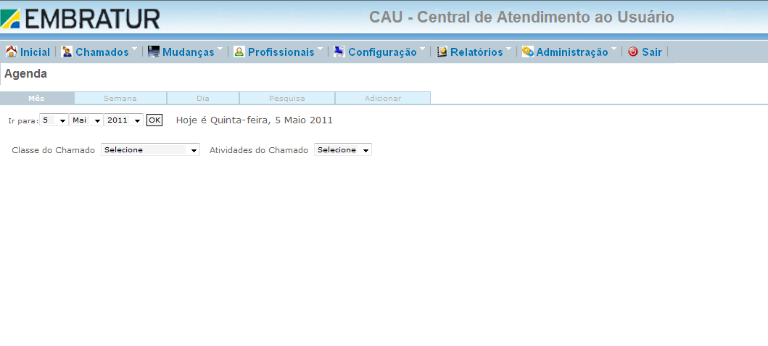

Agenda – Calendário
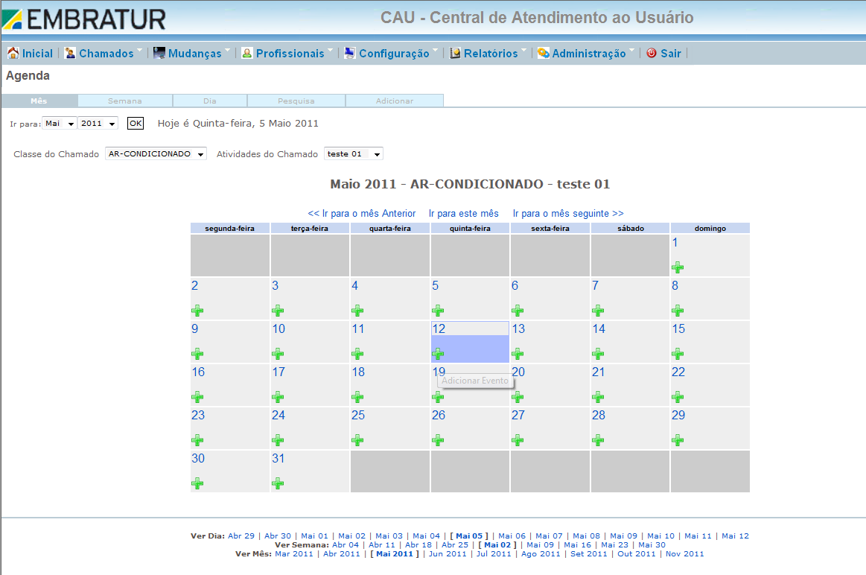

Aba Dia

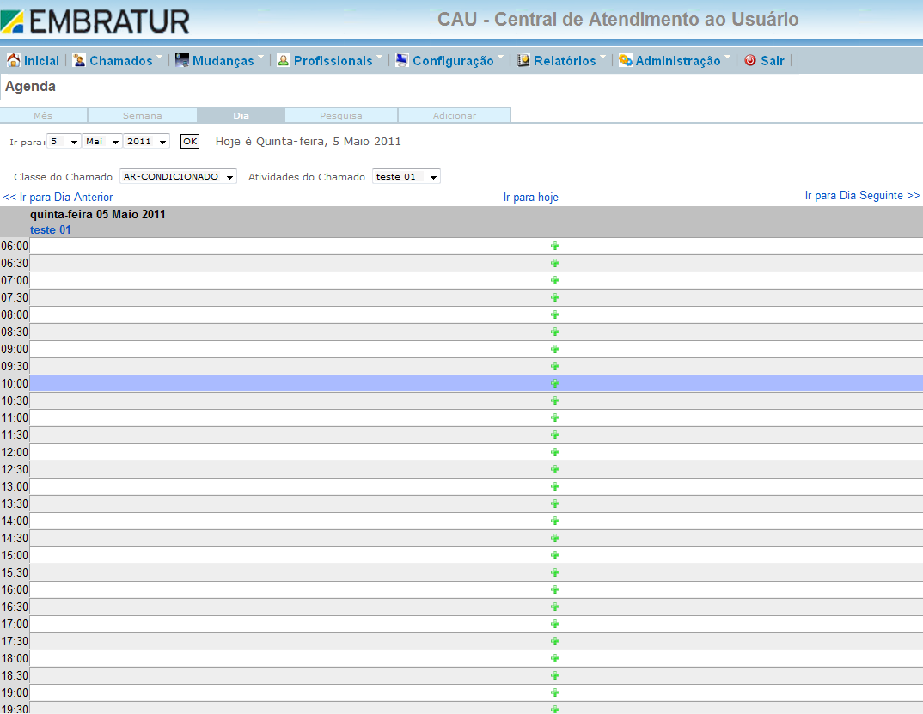

Aba Atividades

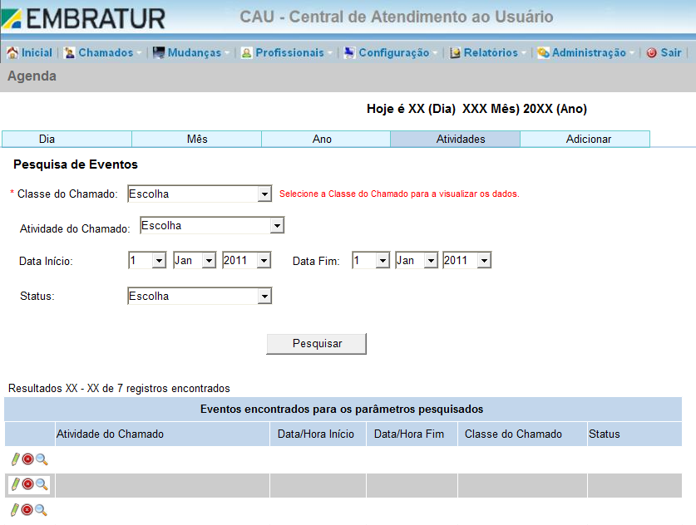

Aba Adicionar

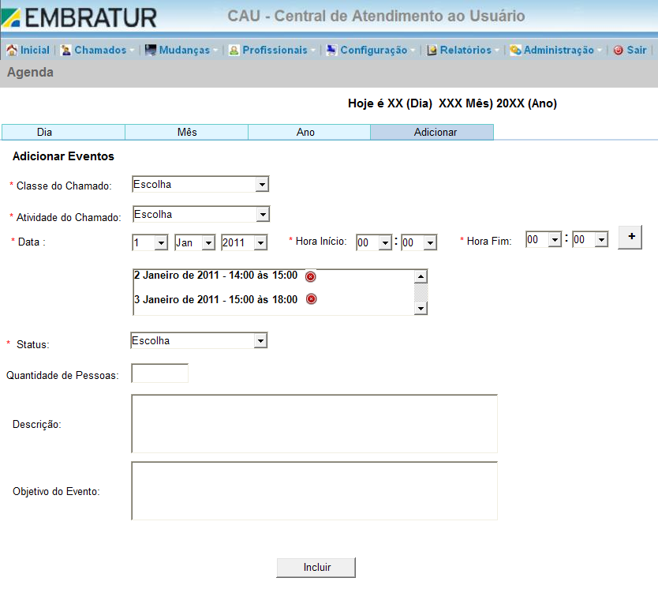

Visualizar Evento

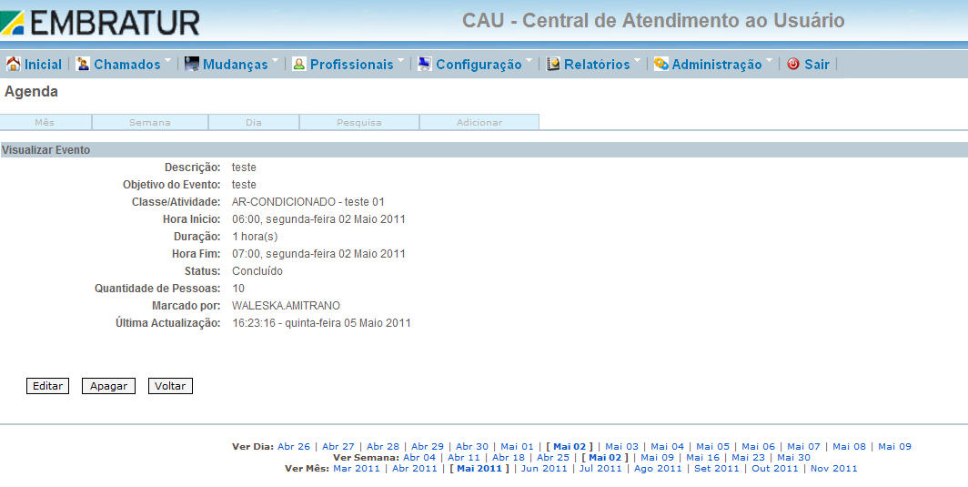

Observações
Não se aplica.

